

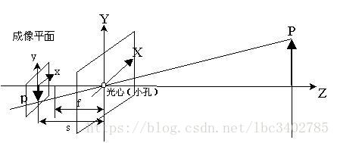

记住上面的公式配图，针对的就是opencv坐标系

粗略的考虑，令



若是考虑中心化的办法



一般有，所以有



可近似的取

如果相机参数已知求、和 ，实际计算不能采用上面的方法





